BRESCHNEW-BESUCH 1973„Ich ließ es darauf ankommen“
:
- VON ALBRECHT KLEIN
- -AKTUALISIERT AM -13:17
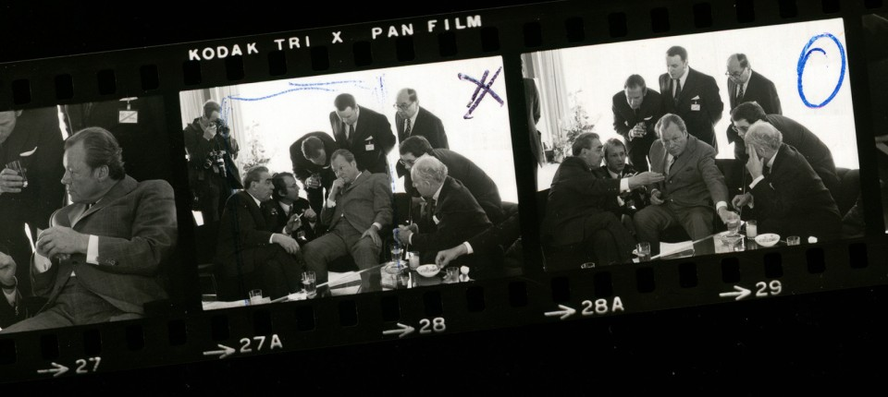
Bildbeschreibung einblenden

Im Mai 1973 entstand im Bonner Kanzlerbungalow eines der bekanntesten Bilder der Bundesrepublik. Barbara Klemm fotografierte Breschnew mit Brandt. Zum fünfzigjährigen Jubiläum sprechen wir mit der Fotografin.
- MERKEN
- 18
- 5

3 Min.
Der Aufmacher von „Bilder und Zeiten“ vom 26. Mai 1973, dem Samstag nach Ende des Staatsbesuchs von Leonid Breschnew, ist ein Bild, das ihn mit Willy Brandt zeigt. Zwischen beiden der sowjetische Botschafter Valentin Falin.
Das Bild habe ich beim gleichen Anlass im Kanzlerbungalow aufgenommen wie das berühmtere, das meistens vom Breschnew-Besuch gezeigt wird. Falin schob den russischen Dolmetscher beiseite und übernahm das Übersetzen selbst. Willy Brandt wirkt sehr nachdenklich. Breschnew berührt mit dem Zeigefinger Brandts Arm, was auf ein ernstes Gespräch schließen lässt. Zudem noch die Gestik Falins, die die Szene verstärkt.
Aber der Anlass dieses informellen Treffens war doch ein harmloser.
Ja, man wollte sich am Samstag vor dem Mittagessen über die weiteren Termine absprechen.
Ihre Bilder findet man sofort, wenn man im Netz nach dem Breschnew-Besuch 1973 recherchiert. Wo waren die anderen Fotografen, stand denn niemand neben Ihnen?
Es waren noch je ein Kollege von der dpa und dem Bundespresseamt sowie zwei russische Fotografen da. Man kam ja ohne Weiteres da nicht rein. Es war das erste Mal nach dem Krieg, dass ein Generalsekretär der KPdSU die Bundesrepublik besuchte, dementsprechend war der Auftrieb an Journalisten. Da waren Hunderte von Journalisten und Fotografen. Und es war die höchste Sicherheitsstufe. Man brauchte eine sogenannte Poolkarte. Der Begriff war für mich damals neu, ich war nämlich zum ersten Mal bei einem politischen Ereignis in Bonn. Übrigens war zunächst gar nicht vorgesehen gewesen, dass die F.A.Z. mit einem eigenen Fotografen den Staatsbesuch begleitet. Ich habe in der Redaktion darum gebeten, nach Bonn fahren zu dürfen.
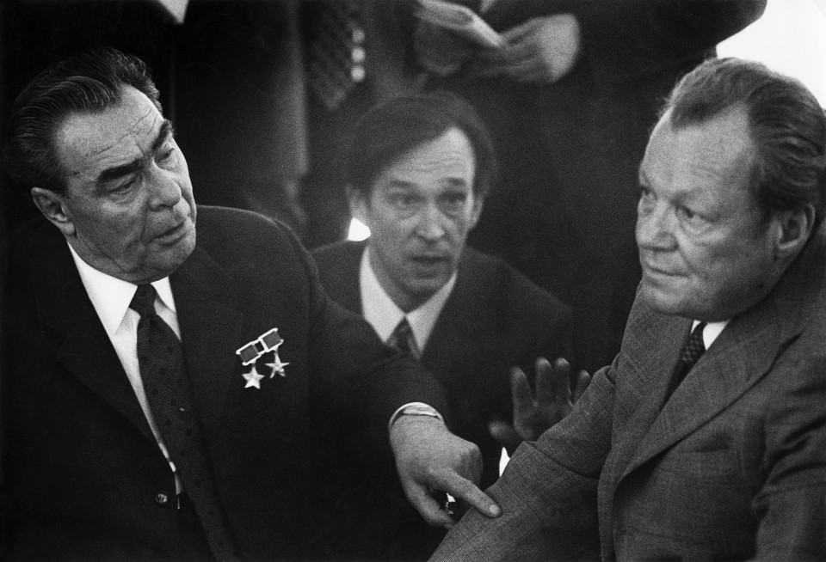
Botschafter in der Mitte: Leonid Breschnew im Gespräch mit Willy Brandt. In der Bildmitte der russische Botschafter Valentin Falin. Bild: Barbara Klemm
:
Obwohl Sie noch recht unbekannt waren, haben Sie dennoch die Poolkarte bekommen und weit renommiertere Kollegen nicht?
Dazu muss man wissen, dass die Poolkarte für ein Treffen Scheel-Breschnew mit Industriellen am Samstagnachmittag war. Ich vermute, dass ich beim FDP-Vorsitzenden und damaligen Außenminister Walter Scheel einen Stein im Brett hatte. Scheel wusste, dass ich Urheber des Fotos von NPD-Schlägern war, das für einigen Wirbel gesorgt hatte, und er sagte mir bei einer späteren Veranstaltung der FDP im Frankfurter Volksbildungsheim, dass meine Aufnahme mehr bewirkt habe als das, was alle Parteien gegen den Einzug der NPD bei der Bundestagswahl 1969 unternommen haben. Ich weiß nicht, ob und wie mir das geholfen haben könnte – das ist reine Spekulation. Der Grund könnte auch sein, dass ich jung war und sicherlich nett aussah, was mir vielleicht manches erleichterte.
Das erklärt aber nicht, wie Sie bei der Terminbesprechung vor dem Mittagessen anwesend sein konnten.
Der Mitarbeiter des Auswärtigen Amtes sagte mir, dass die Poolkarte für den Termin mit Scheel die gleiche Farbe –nämlich grau – hat wie die Karte für das Mittagessen. Ein Kennbuchstabe war aber anders. Ich ließ es darauf ankommen, zeigte die graue Karte und kam so an den Sicherheitskräften vorbei.
Frech!
Das muss manchmal sein! Das habe ich bei Erich Salomon, dem großen Vorgänger, gelernt, der der Erste war, der bei politischen Anlässen versucht hat, hinter die Kulissen zu schauen und Dinge festzuhalten, die nicht formell und für die Presse gestellt sind. Ich habe es probiert und habe mich gefreut, dass ich es geschafft habe.
Lassen Sie uns über die Bilder sprechen, die zu Ikonen des Breschnews-Besuchs wurden. Es gibt mehrere Versionen, aber zwei davon sind am häufigsten gezeigt worden.
Meine erste Wahl ist das Bild, welches links von Breschnew und rechts von Scheel begrenzt wird. Dieses zeige ich auch auf meinen Ausstellungen. Auch hier sieht man wieder Brandts Nachdenklichkeit. Willy Brandt scheint in etwa zu denken: „Was wird aus dem Ganzen werden?“ Über was allerdings gesprochen wurde, kann ich nicht sagen. Man ist so konzentriert auf die eigentliche Arbeit, dass man das nicht mitbekommt.
Dann gibt es das Bild, das links von Egon Bahr, Staatssekretär im Bundeskanzleramt, begrenzt wird.
Was auch seine Berechtigung hat! Gegenüber dem erstgenannten Bild ist es interessant, zu sehen, wie immer mehr Menschen hinzukamen. Die Szene hat sich entwickelt und verdichtet.
Im aktuellen F.A.Z.-Magazin zeigen wir ein Bild vom Treffen Breschnews mit den Vertretern der deutschen Industrie, denn wir konnten in keiner Mai-Ausgabe des Jahres 1973 in der F.A.Z. das berühmte Bild finden, was uns fast zur Verzweiflung gebracht hat!
Es war auch nicht gedruckt worden. Man hatte für die aktuelle Berichterstattung andere Motive ausgewählt, was auch völlig in Ordnung ist.
Sie hatten 1976 eine Fotoausstellung im Hamburger Museum für Kunst und Gewerbe, wo Sie dieses Bild gezeigt haben. Die F.A.Z. wies am 9. April 1976 mit ebendiesem Bild auf die Ausstellung hin.
Dann war das wohl das erste Mal, dass es in der F.A.Z. gedruckt wurde. Ärgerlich war, dass die Hamburger das Bild für das Ausstellungsplakat scheußlich beschnitten und ein Hochformat daraus gemacht haben, was ich unmöglich finde!

Das würden wir nie tun. Vielen Dank für das Gespräch.
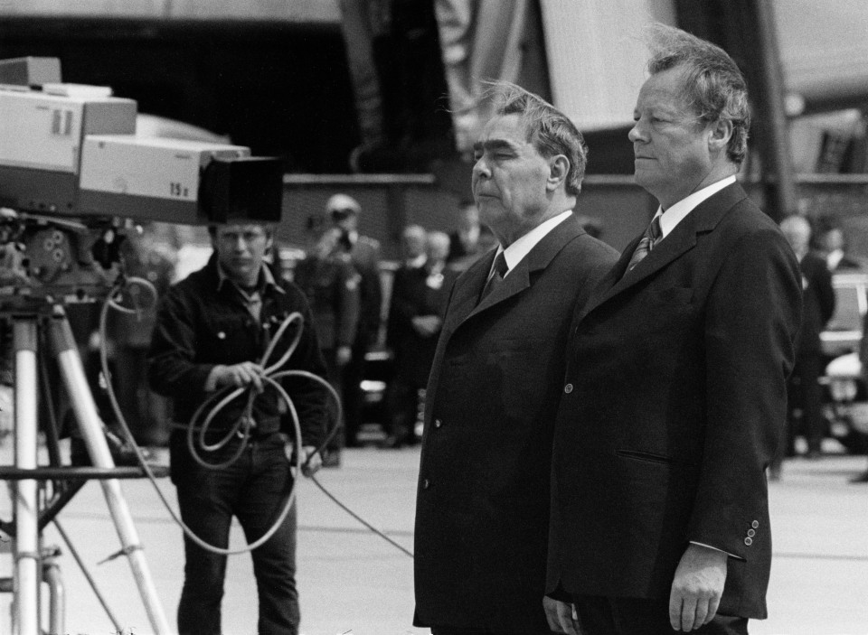
Ankunft mit Rückenwind: Begrüßung des Generalsekretärs der KPdSU, Leonid Breschnew (links), durch Bundeskanzler Willy Brandt am Freitag, dem 18. Mai 1973 auf dem Flughafen Köln-Bonn. Bild: Barbara Klemm
:
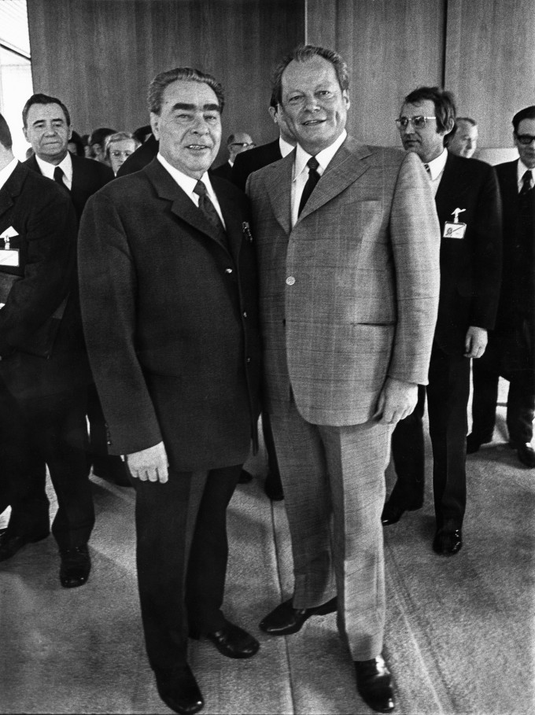
Generalsekretär und Kanzler: Die Protagonisten der Besuchstage im Mai 1973. Leonid Breschnew und Willy Brandt posieren am Mittag des 19. Mai im Kanzlerbungalow. Bild: Barbara Klemm
:
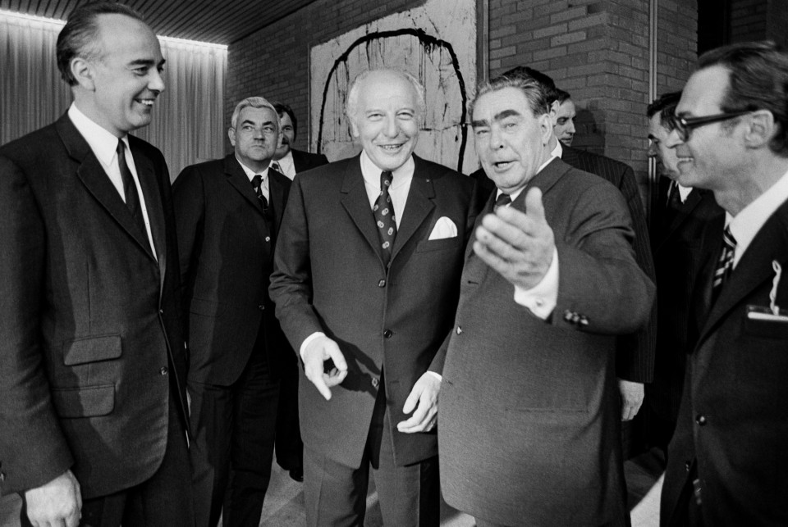
Bitte einmal in die Kamera! Leonid Breschnew mit den Bundesministern (v. l. n. r.) Hans Friderichs (Wirtschaft), Horst Ehmke (Forschung und Technologie, sowie Post- und Fernmeldewesen) und Außenminister Walter Scheel. Bild: Barbara Klemm
:
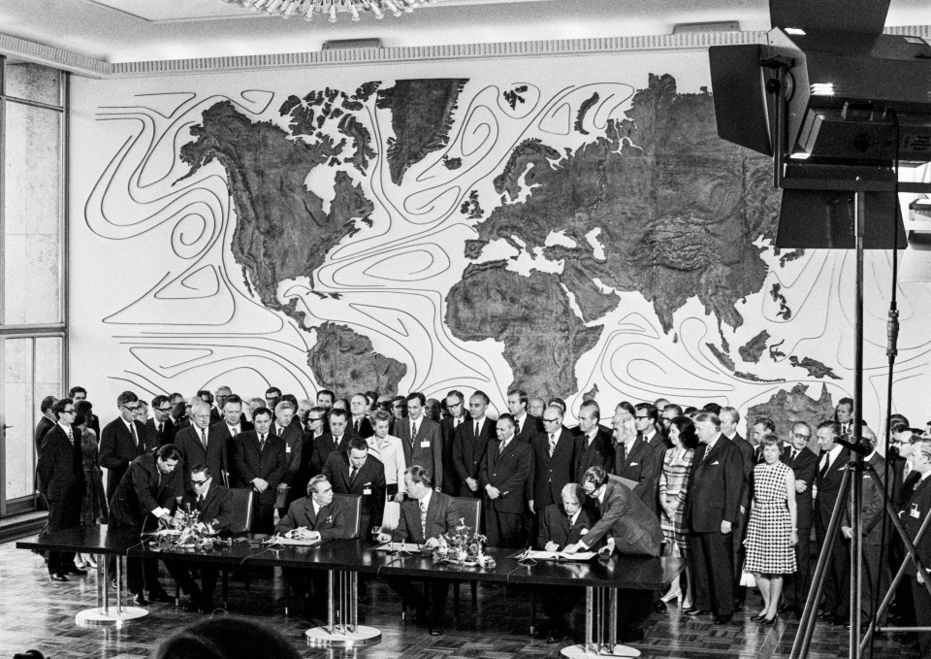
Große Weltpolitik: Flankiert von ihren Delegationen unterzeichnen (v. l. n. r.) der sowjetische Außenminister Andrej Gromyko, Generalsekretär Leonid Breschnew, Bundeskanzler Willy Brandt und Außenminister Walter Scheel im Weltsaal des Auswärtigen Amts drei Abkommen zwischen der Sowjetunion und der Bundesrepublik Deutschland. Bild: Barbara Klemm
:
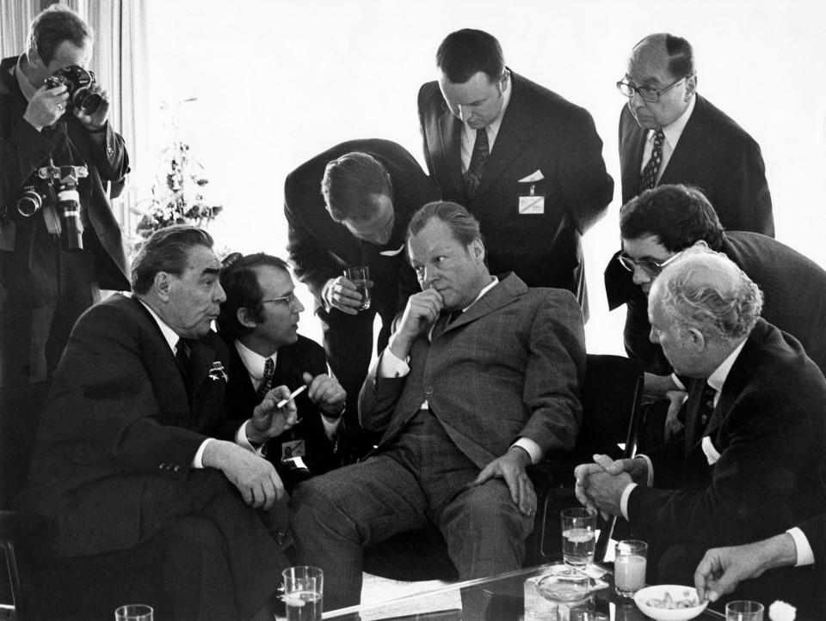
Die Ikone: Terminbesprechung vor dem Mittagessen am Samstag, 19. Mai 1973, im Kanzlerbungalow. Sitzend von links: Leonid Breschnew, Dolmetscher Andreas Weiß (mit Brille), Willy Brandt und Walter Scheel. Bild: Barbara Klemm
:
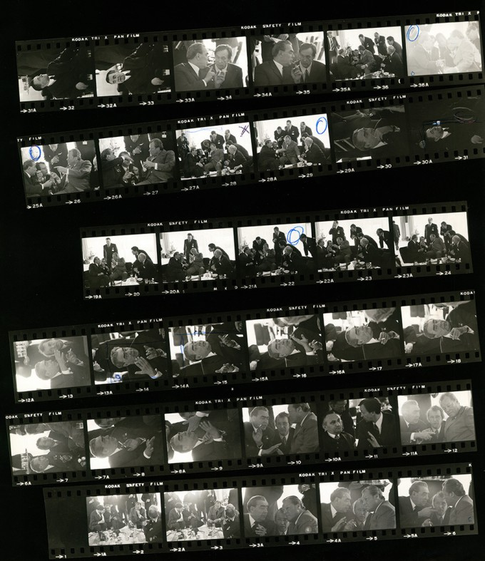
Rund um die Ikone: Der Kontaktabzug des Films mit der Karteinummer 73-5-38. Aufgenommen am Samstag, 19. Mai 1973. Aufnahme 27A zeigt das Bild von Leonid Breschnew im Gespräch mit Willy Brandt, das später zur Ikone wurde. Bild: Barbara Klemm
:
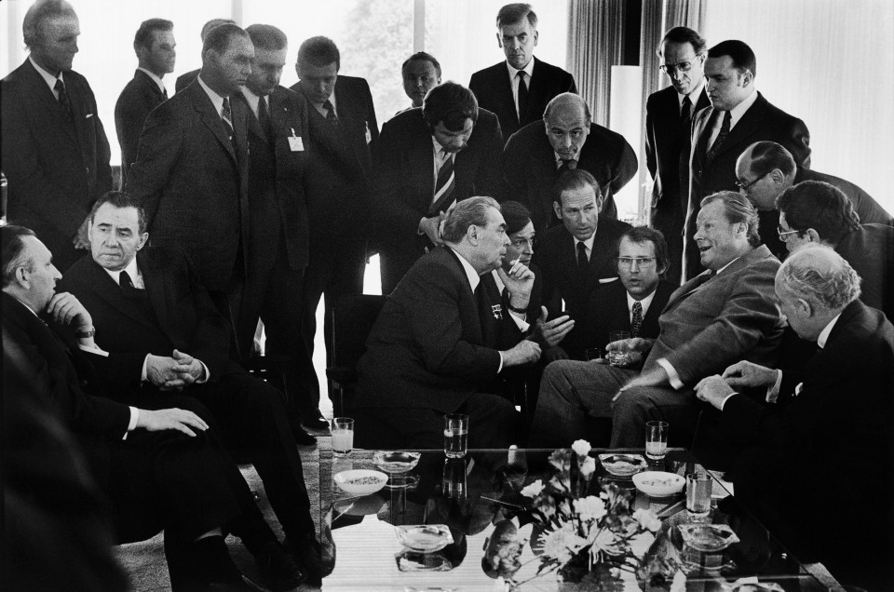
Weiter gefasst: Nach und nach versammelten sich weitere Personen um die Regierungschefs. Sitzend von links: Bundesminister für besondere Aufgaben Egon Bahr, Andrej Gromyko, Leonid Breschnew, Valentin Falin, Andreas Weiß, Willy Brandt und Walter Scheel. Bild: Barbara Klemm
:
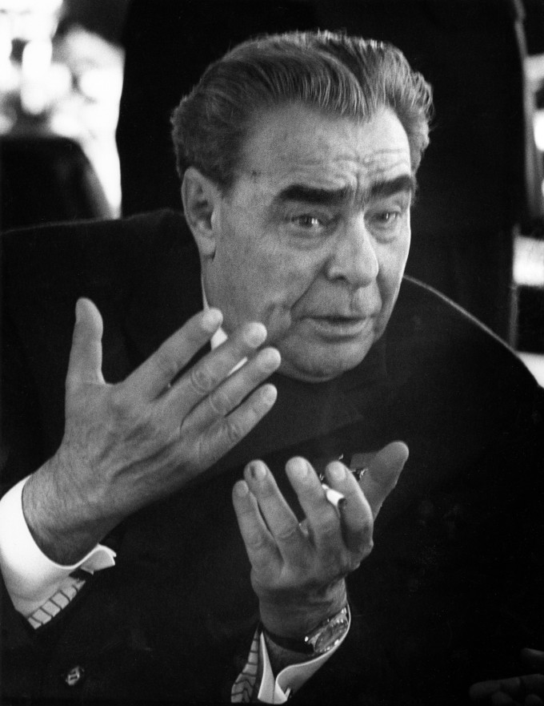
Starke Gestik: Leonid Breschnew im Gespräch. Bild: Barbara Klemm
:
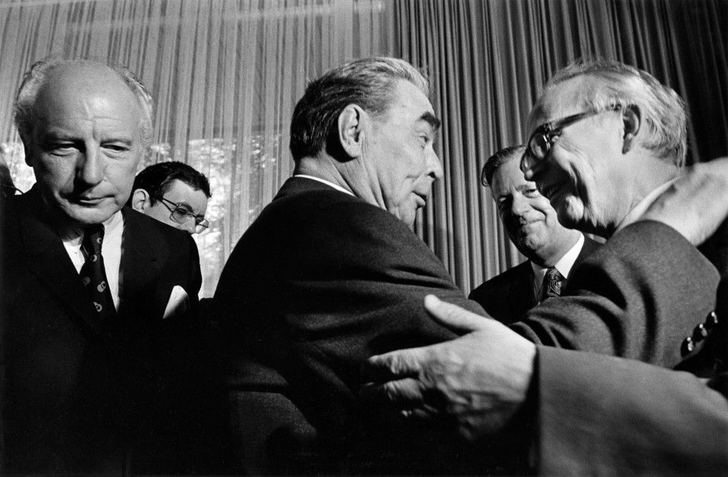
Herzliche Begrüßung: Leonid Breschnew mit dem Vorstandsvorsitzenden der Daimler-Benz AG Joachim Zahn (rechts) am Samstag bei einem Treffen mit 30 Spitzenvertretern der deutschen Wirtschaft im Kanzlerbungalow in Bonn. Links Außenminister Walter Scheel. Bild: Barbara Klemm
:
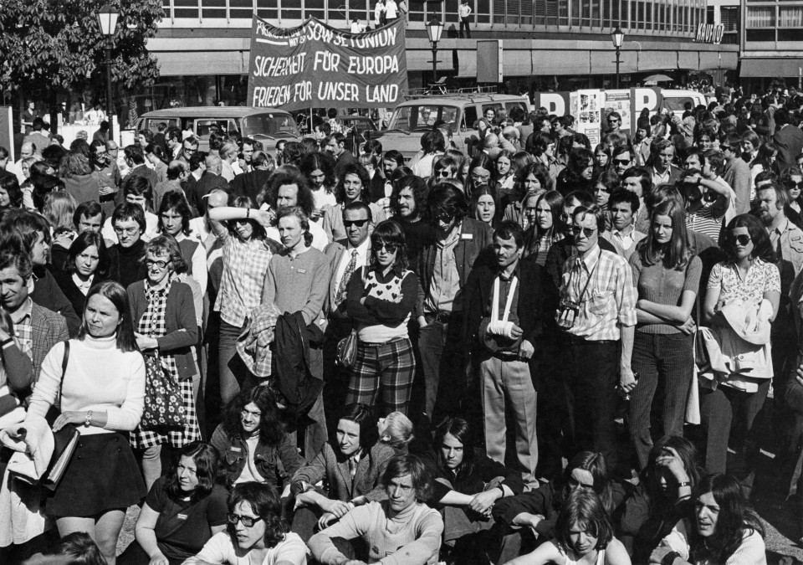
„Freundschaft mit der Sowjetunion. Sicherheit für Europa. Frieden für unser Land“. Teilnehmer einer so genannten Freundschaftskundgebung versammelten sich am Samstag im Bonner Hofgarten. Für die Kundgebung von Anhängern der DKP (Deutsche Kommunistische Partei) reisten 16.000 Personen mit Sonderzügen und Bussen an. Bild: Barbara Klemm
:
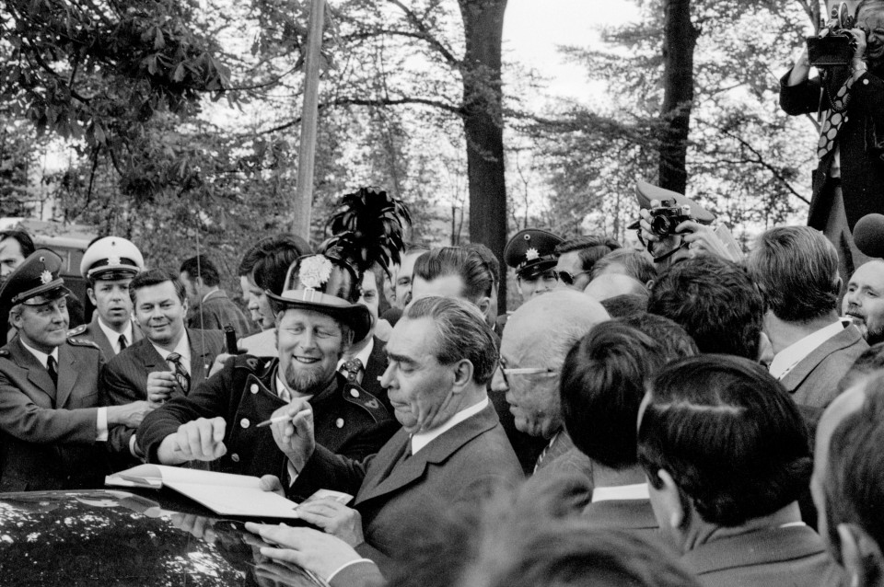
Besuchsprogramm im Bergischen Land: Leonid Breschnew und Postillion Friedhelm Stöcker (mit Helm) am vorletzten Besuchstag, dem 21. Mai 1973, auf Schloss Homburg in Nümbrecht. Zu der geplanten Kutschfahrt kam es nicht. Bild: Barbara Klemm
:

